Ég sjálfur
líkaminn minn
tilfinningar mínar
og
fjölskyldan mín.

Nafn _______________________________
Finndu kyn þessara orða.
Rass, tönn, tá, hár, magi, fótur, hönd, il, bak, haka, lófi, handarbak, nögl, kjúka, öxl, hné.

Þú finnur kynið með því að setja hann, hún eða það fyrir framan orðið.

Hann hún það
_________ _________ _________
_________ _________ _________
_________ _________ _________
_________ _________ _________
_________ _________ _________
_________ _________ _________
_________ _________ _________
Finndu nokkur sagnorð.
Til dæmis
að borða, að lesa

að _____________ að _____________

að _____________ að _____________

að _____________ að _____________

að _____________ að _____________

Finndu nokkur lýsingarorð
Til dæmis blár, hár, glaður

_____________ _____________

_____________ _____________

_____________ _____________

_____________ _____________

Raða í stafrófsröð
nef, eyra, auga, kinn, haka, fingur

__________ __________ _________
__________ __________ _________
Fjölskyldan mín

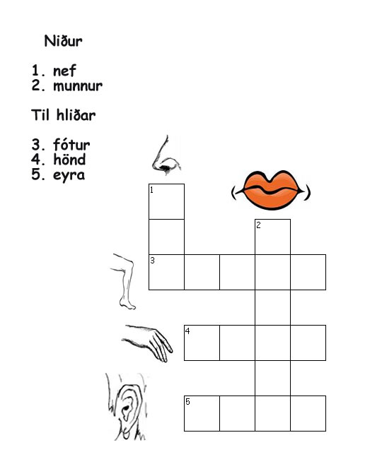

Tilfinningar mínar

